**易真深冷**

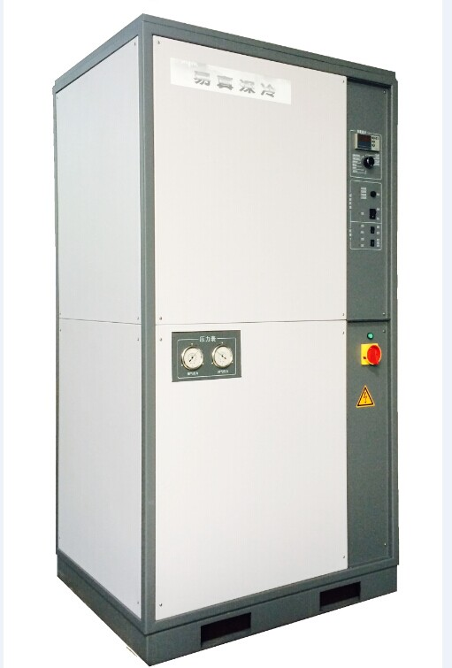

易真深冷是闭路制冷系统。这套系统是用来捕捉真空腔体内的水汽，并且将它们冻结在腔体内的冷凝管或者挡板表面。开始抽真空后，在腔体中剩余65%至95%是水分，这些水分对于镀膜质量和产量有很大影响。如果将这些水汽冻结在冷凝盘管上，会提升现有镀膜系统50%至100%的产量以及大大缩短抽真空时间，并且会大大提高镀膜质量。

**易真深冷优点**

* **制冷效果相同情况下，比国内同类产品至少省电35%，降低运行成本（每年省下3至5万元）**
* **压缩机工作温度低，设备使用寿命长，维护成本低**
* **达到零下110度时间小于3分钟**
* **减少抽真空时间25%至90%**
* **提升产量50%至100%**
* **可兼容现有的真空镀膜系统**

**易真深冷原理**

利用创新可靠的混合气体冷媒，水蒸气会被捕获并且凝结在冷却表面，该冷却表面被称为低温盘管。低温盘管被直接安装在真空腔体中，非常容易安装并且适用于任何系统。易真深冷完全与你现有真空系统兼容。开始工作后，水汽会在数分钟内被冻结在盘管表面。化霜过程根据型号不同，最快为2分钟至3分钟，给予真正的快速循环能力。

**易真深冷应用**

1. 包装镀膜：

易真深冷可用于大型包装镀膜机生产线，生产铝膜，镭射膜等包装膜种。易真深冷可提高成膜质量，大大降低次品率，同时提高镀膜效率。

1. 光学镀膜：

易真深冷可用于光学镀膜设备，包括镀镜片，玻璃等材料。易真深冷特殊设计的双路设备广泛应用于光学镀膜。

1. 树脂镀膜：

易真深冷可用于树脂产品的镀膜。应用在树脂水钻，平底钻等生产线上，有效提高产品光亮度和外观，并且大大缩短镀膜时间。

1. 饰品镀膜：

易真深冷可用于饰品镀膜，使得饰品表面不出现色差，降低返工率，降低生产成本。

**为何选择易真深冷**

1. 循环效率高

利用先进的换热技术，大大缩短预冷和化霜时间。

1. 设备能耗低

内部系统设计合理，使得制冷能耗更低，效率更高，能够带动更大负载。相同制冷量，耗电量为其他同类产品1/2~2/3。

1. 制冷速度快

当开始制冷时，3分钟内使得真空腔体内所有盘管温度低于零下100度，迅速凝结水分子，提高真空度。所用时间为国内同类产品一半。

1. 所需工作条件低

无需配备冷水机或者冰水机，只需要低于28度的循环水即可，降低运行和维护成本。

1. 安装专业

使用不锈钢过腔装置，可靠性高，安装简便，热量损失少。

1. 符合环保要求

所使用冷媒不含有CFC以及HCFC（破坏臭氧层物质），是真正的环保设备。

**易真深冷型号选择**

易真深冷有两种型号，适用于不同大小腔体。

YZ-2000适用于直径小于1600毫米的腔体。该型号抽速为90000升/秒，配备20米冷凝盘管（直径16毫米），冷凝面积为1平方米。该型号特点为省电，循环速度快，制冷化霜都在1分钟以内完成，适合6分钟一炉的镀膜机。

YZ-3500适用于直径大于1600毫米的腔体。该型号抽速为220000升/秒，配备40米冷凝盘管（直径16毫米），冷凝面积为2平方米。该型号特点为负载大，可将大量水汽迅速冷冻在低温盘管上。可缩短大型镀膜腔体60%以上抽气时间，是大型腔体必备的设备。该设备可提供双路循环，第二路可用在扩散泵冷阱上，防止扩散泵反油影响真空度

**易真深冷安装**

易真深冷会根据不同腔体设计不同的盘管，使得盘管长度达到最大的同时不影响原有产量。同时再腔体上制作一个过腔装置使得低温冷媒能够顺利进入腔体而不影响腔体真空度。设计合理的过腔装置使用寿命十分长，并且采用低温密封垫圈，不会因为密封圈老化而出现任何漏气现象。

下图是过腔装置示意图：

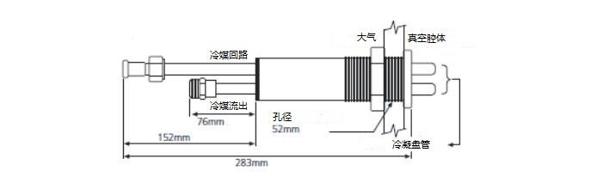

|  |  |  |
| --- | --- | --- |
| **规格** | **YZ-2000** | **YZ-3500** |
| **压缩机功率** | 7.5匹（约5.6千瓦） | 10匹（约7.5千瓦） |
| **最大制冷量** | 2000W | 3500W |
| **盘管长度（外径12毫米）** | 26m | 52m |
| **盘管长度 （外径16毫米）** | 20m | 40m |
| **重量（千克）** | 450 | 500 |
| **电源** | 三相380伏 | 三相380伏 |
| **供水要求**  **（最大）** | 15升/分钟 @ 25oC | 25升/分钟@ 25oC |
| **冷却水接口** | 3/4’’母头 | 3/4’’ 母头 |
| **冷媒管接口** | 焊接 | 焊接 |
| **尺寸(mm)** | 960x710x1700 | 960x710x1700 |
| **是否有双回路** | 无 | 有 |

**公司网址：** [**http://www.yizhen-sh.com/**](http://www.yizhen-sh.com/)

**联系人：施舜言**

**电话：15900742840**